

**STT TERPADU NURUL FIKRI**

**PROGRAM STUDI TEKNIK INFORMATIKA**

**DEPOK**

**2022**

**TUGAS 5**

**PEMROGRAMAN WEB**

**Bimo Yudha Utama**

**(0110222057)**

Web 1

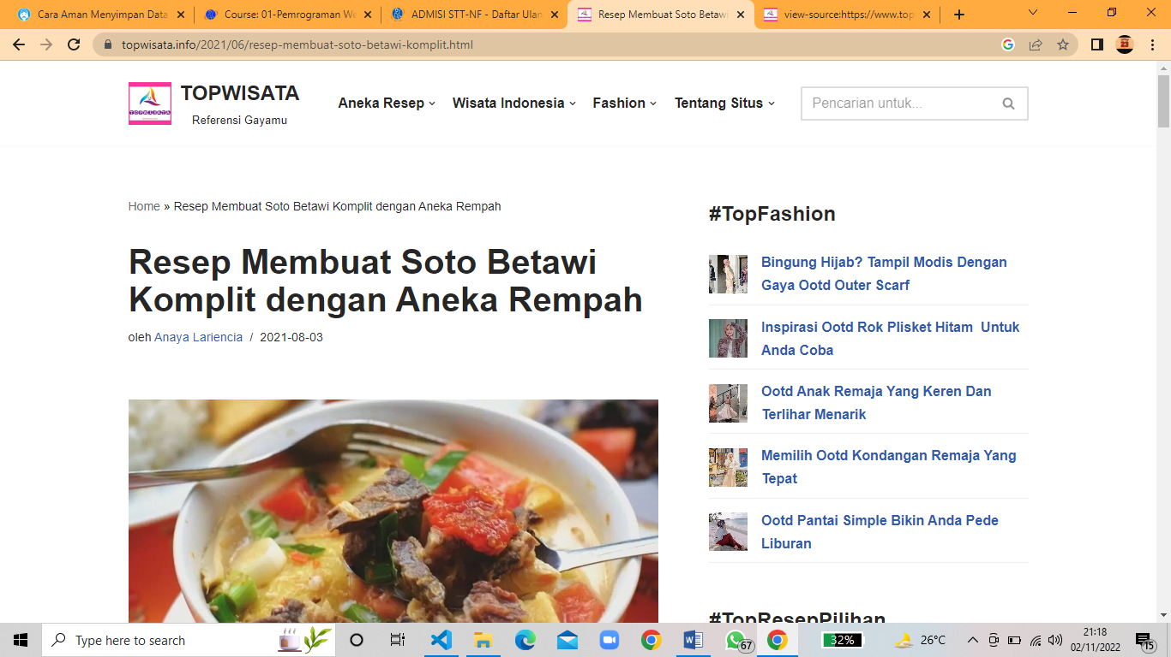

1. Menggunakan komponen <header>

* < img >
* < a href >
* < div >
* < p >
* < small >
* < span >
* < nav >
* < svg >
* < ul >
* < li >
* < form >
* < label >
* < select >
* < option >
* < button >

1. Komponen < article >

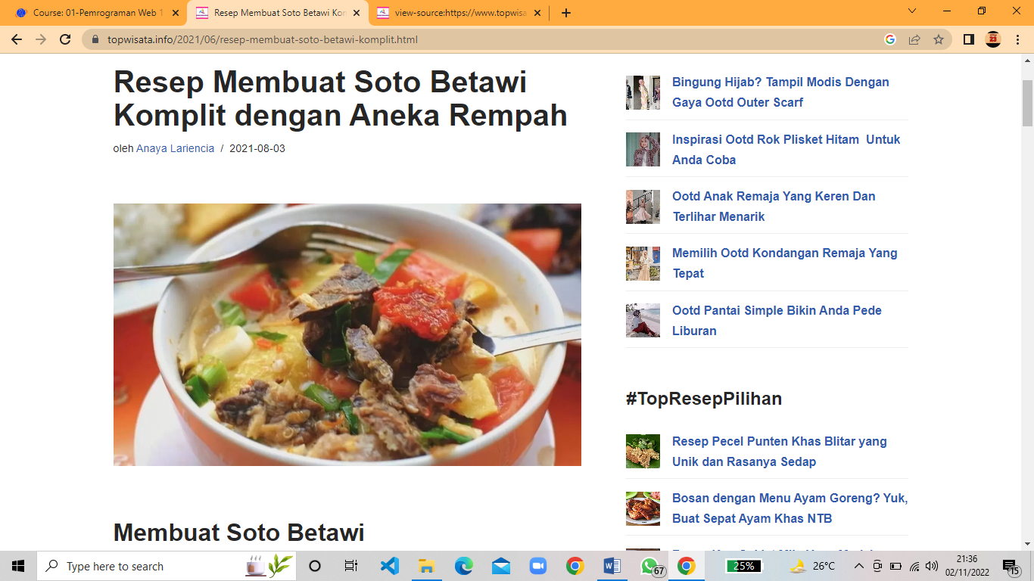

* < div >
* < small >
* < span >
* < a href >
* < h1 >
* < ul >
* < li >
* < img >
* < h2 >
* < noscript >
* < b >
* < p >
* < ol >
* < h3 >
* < h4 >
* < br >
* < script >
* < figure >
* < source >
* < picture >
* < label >
* < form >
* < input >
* < textarea >

1. Menggunakan komponen < a side >

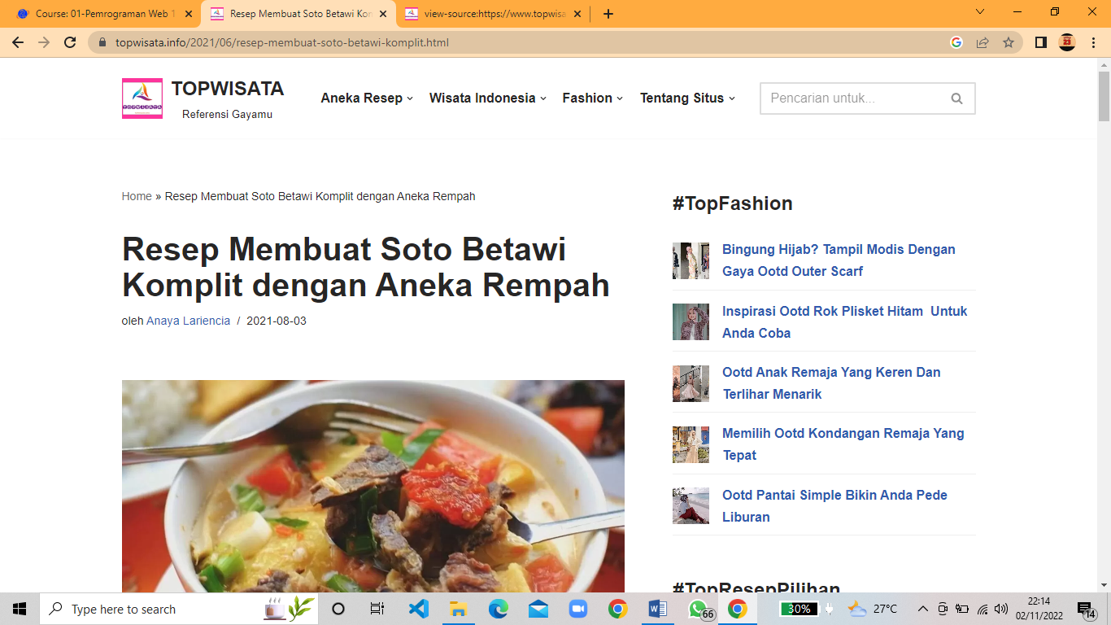

* < div >
* < p >
* < a href >
* < ul >
* < li >
* < span >
* < img >

1. Menggunakan komponen < footer >

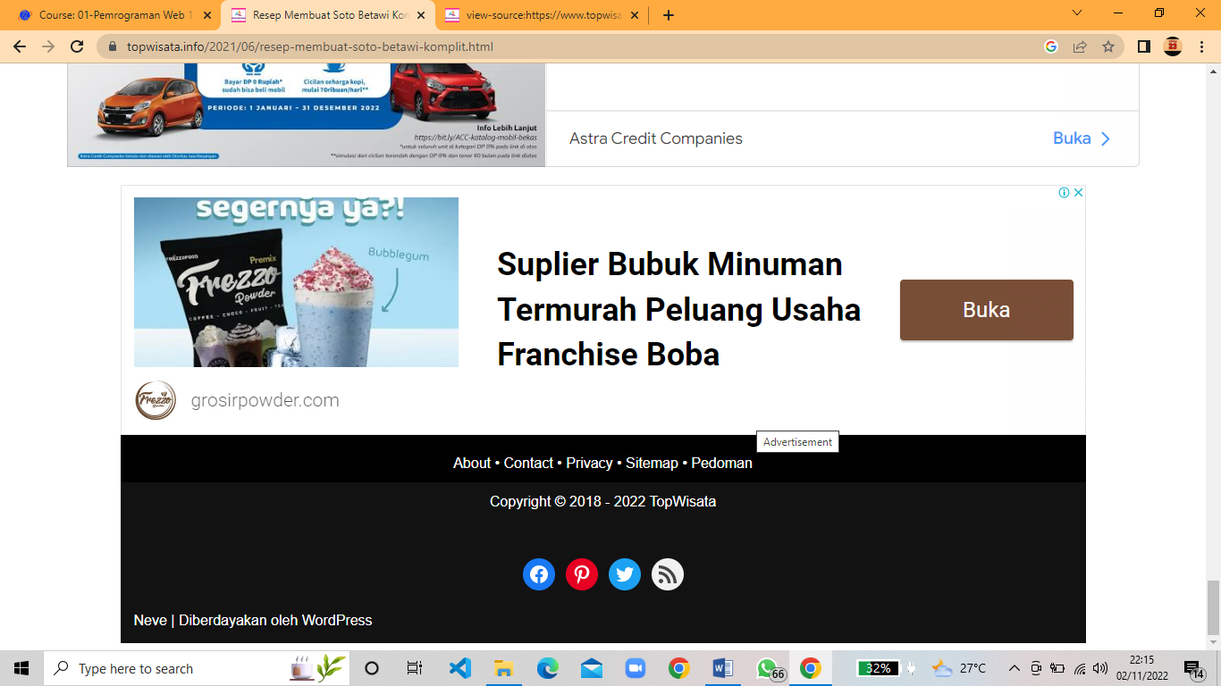

* < div >
* < a href >
* < center >
* < ul >
* < li >
* < svg >
* < path >

Web 2



1. Menggunakan komponen < header >

* < div >
* < a href >
* < style >
* < img >
* < nav >
* < span >
* < button >

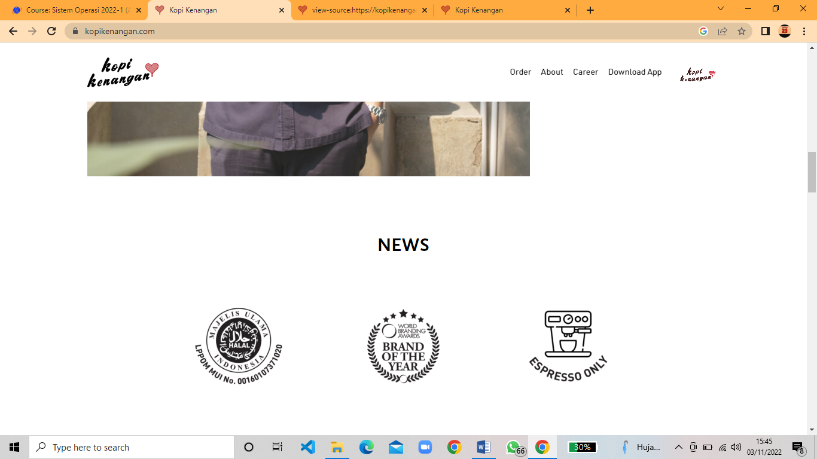

1. Menggunakan komponen < article > dan < section >

* < style >
* < div >
* < img >
* < blockquote >
* < p >
* < figure >
* < noscript >
* < figcaption >
* < h3 >
* < h4 >
* < h2 >
* < strong >
* < main >

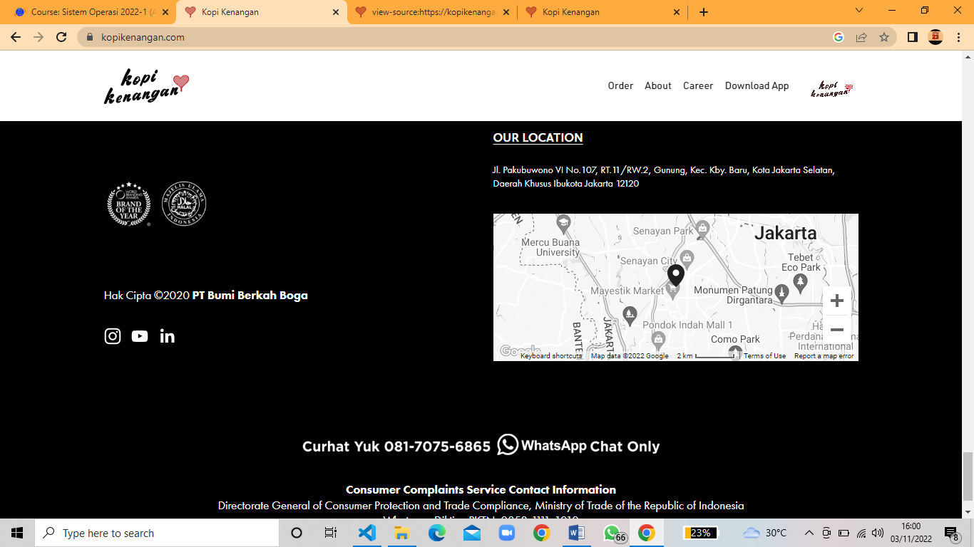

1. Menggunakan komponen < footer > dan < section >

* < div >
* < figure >
* < noscript >
* < img >
* < p >
* < strong >
* < style >
* < nav >
* < a href >
* < svg >
* < use >
* < h4 >
* < n&bsp >

Web 3

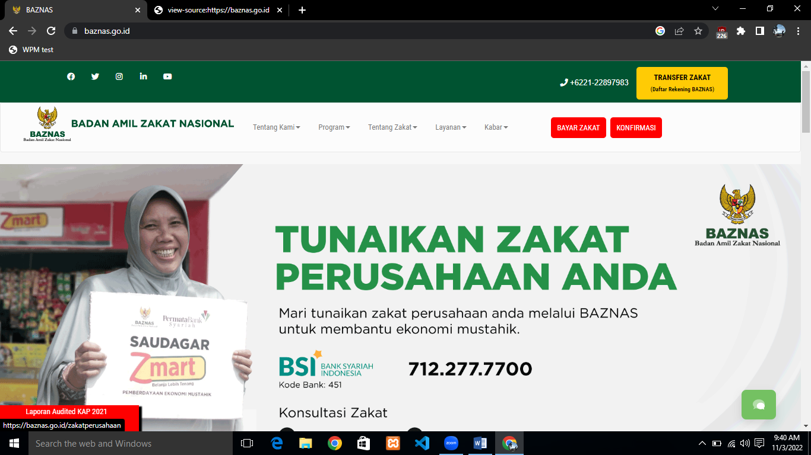

1. Menggunakan komponen < header >

* < div >
* < ul >
* < li >
* < nav >
* < button >
* < span >
* < a href >
* < font >
* < br >
* < img >
* < b >
* < i >

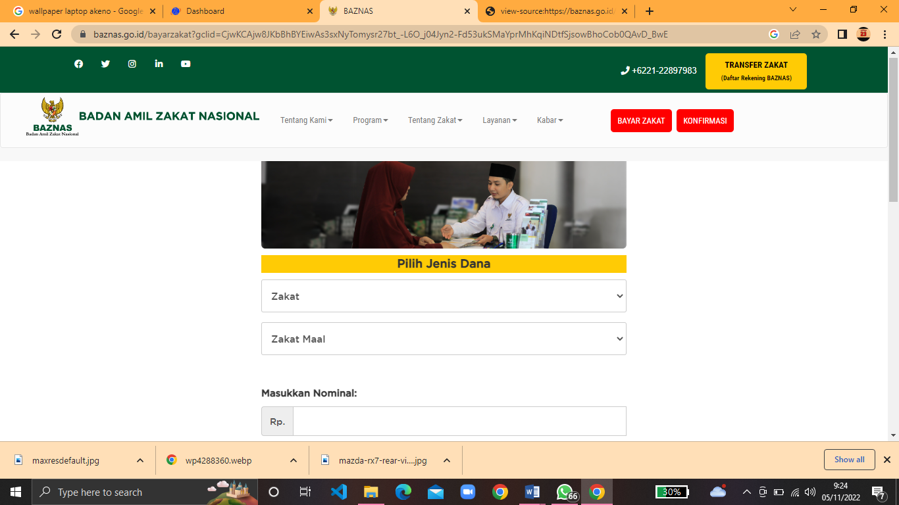

1. Menggunakan komponen < content >

* < div >
* < img >
* < link >
* < a href >
* < br >
* < p >
* < form >
* < h4 >
* < font >
* < select >
* < option >
* < input >
* < span >
* < h5 >
* < table >
* < thead >
* < th >
* < tr >
* < tbody >
* < td >
* < label >
* < i >

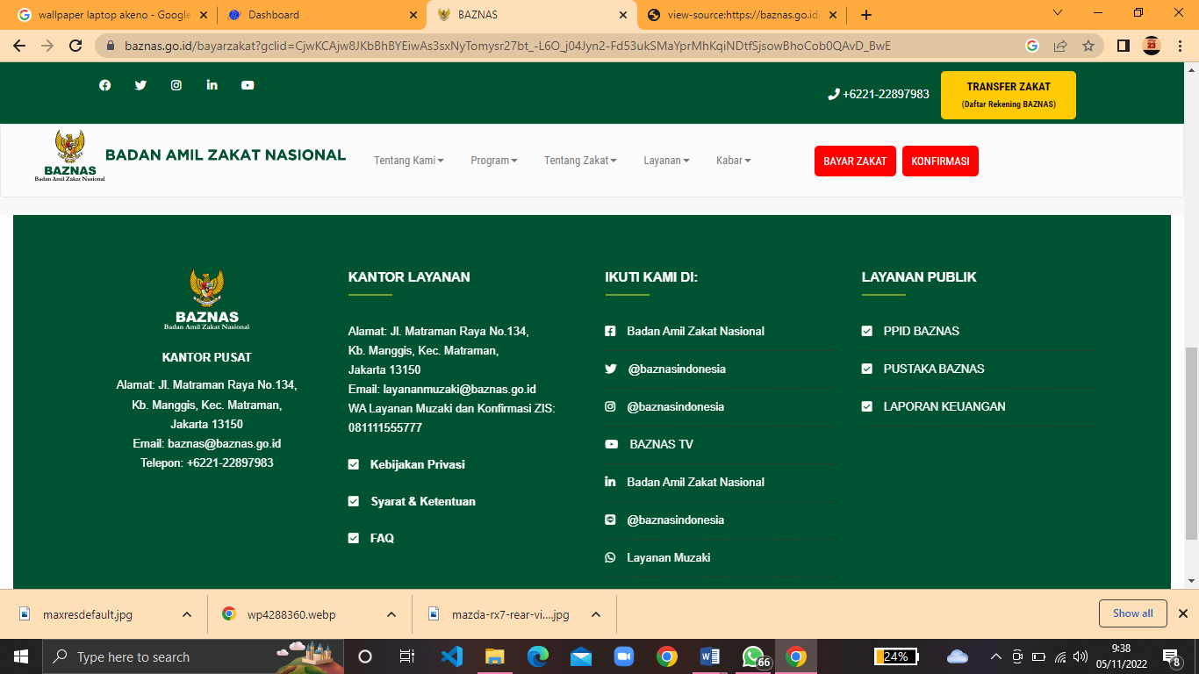

1. Menggunakan komponen < footer >

* < div >
* < p >
* < h5 >
* < ul >
* < li >
* < a href >
* < script >
* < img >

Web 4

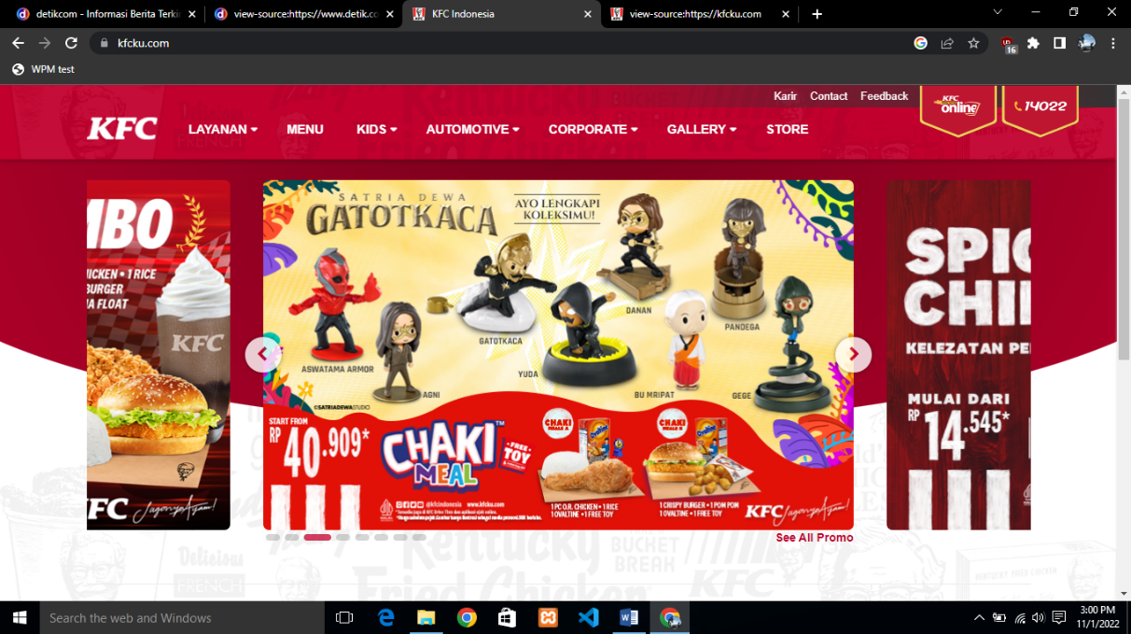

1. Menggunakan kompone < header >

* < div >
* < ul >
* < li >
* < a href >
* < span >
* < img >
* < button >

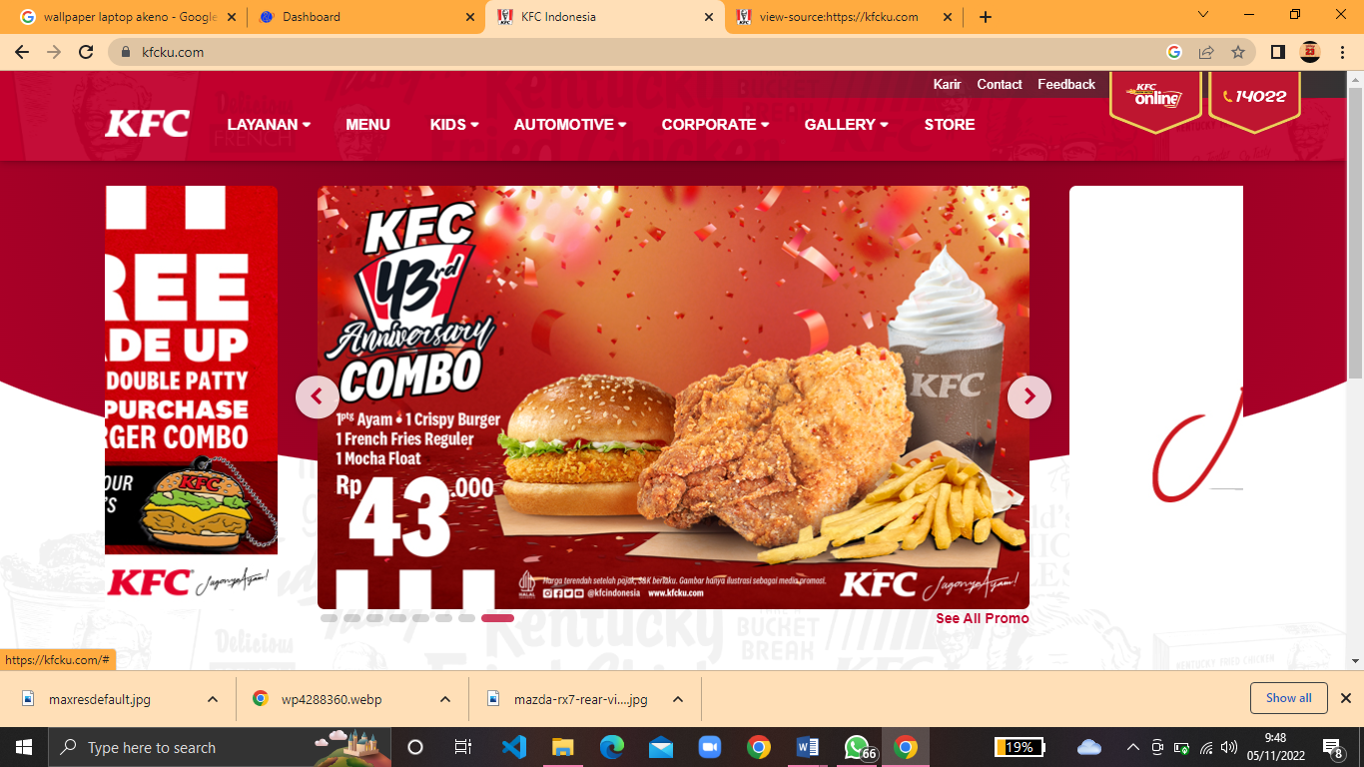

1. Menggunakan komponen < article >

* < h4 >
* < img >
* < div >
* < span >
* < i >

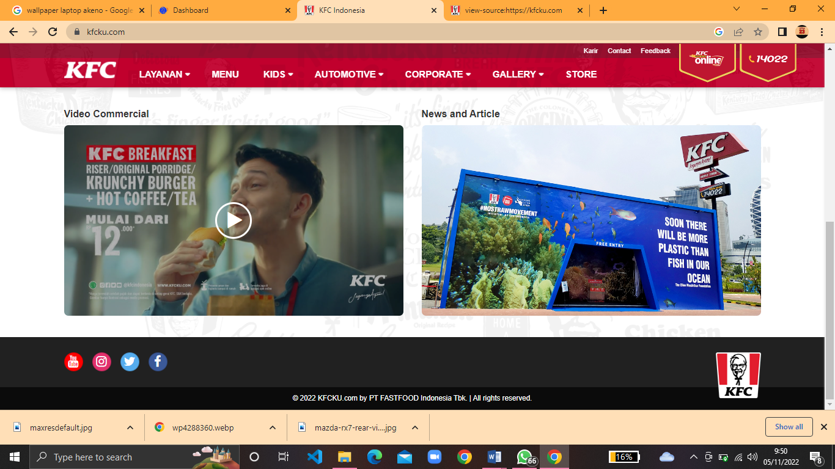

1. Menggunakan komponen < footer >

* < div >
* < a href >
* < ul >
* < li >
* < span >
* < img >
* < i >